**“MODULO DE APLICACIONES OFIMATICAS”**

Ofimática, (acrónimo de ofi de oficina y matica informática) a veces también **llamado** burotica o automatización de escritorios o automatización de oficinas, designa al conjunto de técnicas, diligencias y trastos informáticas que se utilizan en funciones de oficina para optimizar, automatizar, y mejorar tareas y procedimientos relacionados. Las herramientas ofimáticas permiten idear, fundar, manipular, transmitir o almacenar la información necesaria en una oficina. Actualmente es fundamental que las oficinas estén conectadas a una red local o a Internet. Cualquier **actividad** que pueda hacerse manualmente en una oficina puede ser automatizada o ayudada por herramientas ofimáticas: dictado, mecanografía, archivado, fax, microfilmado, gestión de ficheros y documentos, etc.

La ofimática comenzó a desarrollarse en la década del 70, con la masificación de los equipos de oficina que comienzan a incluir microprocesadores, dejándose de usar métodos y herramientas por otras más modernas.

**Office Automation System**

Office automation systems (OAS) are configurations of networked computer hardware and software. A variety of office automation systems are now applied to business and communication functions that used to be performed manually or in multiple locations of a company, such as preparing written communications and strategic planning. In addition, functions that once required coordinating the expertise of outside specialists in typesetting, printing, or electronic recording can now be integrated into the everyday work of an organization, saving both time and money.

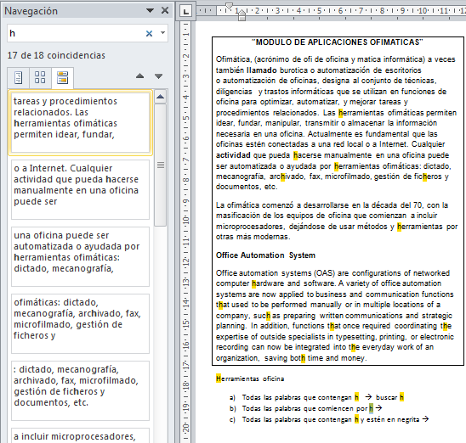

Herramientas oficina

1. Todas las palabras que contengan h 🡪 Buscar h

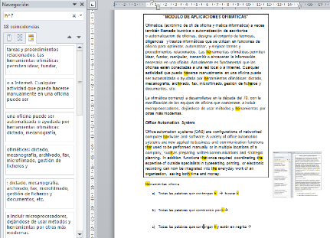

1. Todas las palabras que comiencen por h 🡪 Buscar h^?
2. 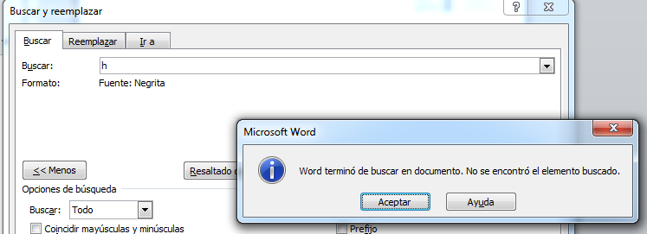Todas las palabras que contengan h y estén en negrita 🡪 Buscar